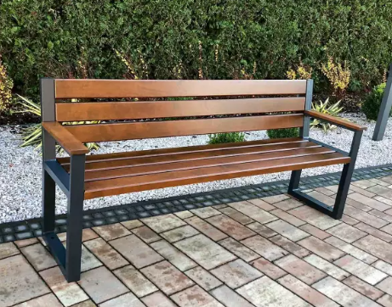

Ilustrační foto lavičky
Lavička: ocelová konstrukce s dřevěnou výplní
- Opěradla na záda i boční na ruce
- Délka lavice – 170 až 180 cm
- Pevné uchycení do země

